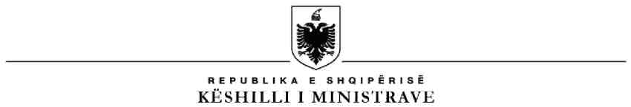

R E P U B L I K A E S H Q I P Ë R I S Ë

MINISTRIA E SHËNDETËSISË DHE MBROJTJES SOCIALE

QENDRA SPITALORE UNIVERSITARE "NËNË TEREZA"
DREJTORIA E BURIMEVE NJERËZORE

NJOFTIM PËR PUNËSIM
Drejtoria e Burimeve Njerëzore të Q.S.U “Nënë Tereza” kërkon të punësojë 1 (një) Fizikan, në Njësinë e Radioterapisë dhe X-Knife, në Shërbimin e Neurokirurgjisë, PAI i Spitalit të Neuroshkencës, të Qëndrës Spitalore Universitare “Nënë Tereza”.

Kriteret që duhet të plotësojnë kandidatët janë:
- Arsim i lartë, diplomë e nivelit Master Shkencor në fushën e fizikës. Diplomat, të cilat janë marrë jashtë vendit, duhet të jenë njohur paraprakisht pranë institucionit përgjegjës për njëhsimin e diplomave, sipas legjislacionit në fuqi;
- Preferohet eksperiencë pune e mëparshme si fizikan/e mjekësor në fushën e Radioterapisë/Radiokirurgjisë;
- Nohuri shumë të mira të gjuhës Angleze dhe/ose gjuhëve të tjera europiane;
- Njohuri shumë të mira të programeve bazë kompjuterike;
- Të përmbushë në kohë dhe me korrektësi detyrat e ngarkuara;
- Aftësi të mira komunikimi;
- Aftësi për të punuar në grup, duke respektuar etikën e komunikimit;
- Të ketë aftësis kërkimore dhe implementuese lidhur me avancimet dhe përditësimet e teknologjive të përdorura në trajtimin me Radioterapi/Radiokirurgji të pacientëve onkologjik.

Për sa më sipër, personat e interesuar duhet të dorëzojnë:
- Kërkesa me shkrim e shoqëruar me fotokopje e dokumentit të identifikimit (ID)
- Curriculum vitae (CV), në gjuhën shqipe
- Diplomën/at e arsimit të lartë dhe listën/at e notave të noterizuar/a
- Fotokopje të librezës së punës (të gjitha faqet që vërtetojnë eksperiencën në punë)
- Vetëdeklarim të gjendjes gjyqësore
(http://www.qsut.gov.al/wp-content/uploads/2013/12/formular-vetedeklarimi-per-gjendjen-gjyqesore-2.doc )
- Çdo dokumentacion tjetër që vërteton trajnimet, kualifikimet, arsimin shtesë, vlerësimet pozitive apo të tjera të përmendura në CV dhe që lidhen me pozicionin për të cilin aplikon.

Depozitimi i aplikimeve do të bëhet pranë zyrës së Marrëdhënieve me Publikun në Drejtorinë e QSU”Nënë Tereza” duke nisur nga data 30.01.2025 ora 08:00 deri më 13.02.2025 ora 16:30.
Komunikimi për datën dhe orën e Intervistave do të bëhet nëpërmjet e-mail-it në CV e kandidatëve.
Të gjithë kandidatët fitues do të rivlerësohen në fund të kontratës 3 (tre) mujore.

DREJTORIA E BURIMEVE NJERËZORE

